PROPONENTE: SÔNIA FERREIRA – PSDB
A Vereadora que a PLENÁRIO DAS DELIBERAÇÕES
PROTOCOLO | PROJETO DE LEI INDICAÇÃO  PROJ. DEC. LEGIS. MOÇÃO  REQUERIMENTO EMENDA  PROJ. RES. RESOLUÇÃO | Nº 034/2023
presente subscreve em conformidade com o texto regimental. Solicitam a Mesa Diretora para que depois de ouvido o Soberano Plenário. Envie expediente ao Excelentíssimo Prefeito Municipal Nelson Cintra Ribeiro, cópia ao Secretário de Infraestrutura Alexandre Vieira.

SOLICITA REPAROS NAS LÂMPADAS DOS POSTES NA:
- RUA CORONEL PONCE, ATRÁS DA ESCOLA ESTADUAL JOSÉ BONIFÁCIO.

JUSTIFICATIVA

Senhor Presidente,
Nobres Vereadores.

Esta indicação tem como finalidade atender à solicitação dos moradores, haja vista que se encontram sem iluminação nos postes e é necessários estes reparos, assim sendo são locais de muita trafegabilidade da nossa população.
É necessário que este problema seja sanado o mais urgentemente possível.

Sala de Sessões, 26 de setembro de 2023.

Atenciosamente.

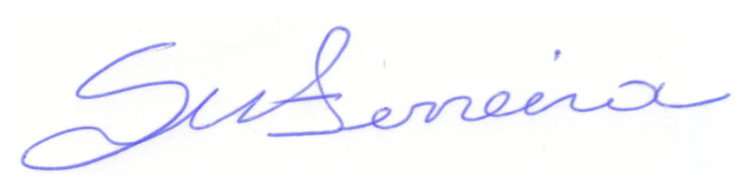

SÔNIA FERREIRA
VEREADORA – PSDB

